슬기로운 통신생활 시즌2 … “쉬운 말, 옳은 말, 실용적인 말, 직관적인 말 사용해요”
SKT, ‘통신정음’ 발간 … <고객언어혁신 2.0> 캠페인 펼친다
- 용어 정리집 ‘통신정음’ 정기 제작해 전국 유통 매장에 배포 및 교육 진행
- 통신 용어 순화 캠페인, 고객센터와 온라인 등 고객 접점 전 영역으로 확대
- 3년간 축적된 언어 데이터를 AI로 분석해 SKT만의 ‘고객언어’ 도출 계획
※ 엠바고: 배포 즉시 보도 가능합니다.

[2021. 10. 6]

IMEI*, 망내할인, New 단말……”알쏭달쏭한 이 말이 무슨 뜻이에요?”
* ‘IMEI’는 International Mobile Equipment Identity의 약자로 ‘휴대폰 고유번호’를 뜻하며, ‘망내할인’은 ‘같은 통신사를 이용하는 번호끼리 할인’해주는 서비스를 일컫는 말이다. ‘New 단말’은 ‘개통한 적이 없는 휴대폰’을 가르키는 용어로 이동통신 유통 매장에서 주로 사용된다.

SK텔레콤(대표이사 박정호, www.sktelecom.com)이 전국 유통 매장에서 사용하는 통신 및 마케팅 용어를 알기 쉽게 순화한 용어 정리집 <통신정음>을 정기적으로 제작해 배포하는 등 ‘우리말 바로 쓰기’ 캠페인을 3년째 지속적으로 펼치고 있다.

SKT는 2019년 시작된 우리말 바로 쓰기 캠페인을 올해 7월부터 ‘고객언어혁신 2.0’으로 확대 시행하고 있다. 그 첫 프로젝트로 이동통신 유통 매장에서 사용하는 일상 용어를 고객이 이해하기 쉬운 말로 바꾼 <통신정음> 5만 7,000부를 제작해 전국 매장에 배포했다. <통신정음>은 ‘훈민정음’의 취지와 명칭에서 아이디어를 얻어 만들었으며, 제작에는 방송작가와 카피라이터 등의 경력을 지닌 글쓰기 전문가로 구성된 팀을 투입하고 국립국어원의 감수도 받았다.

<통신정음>은 ▲고객과 ‘통’할 수 있는 쉬운 말 ▲고객이 ‘신’뢰할 수 있는 옳은 말 ▲고객에게 ‘정’말 필요한 실용적인 말 ▲고객의 물’음’에 맞는 직관적인 말로 고객과 소통해야 한다는 ‘고객언어혁신 2.0’ 캠페인의 4가지 원칙을 담고 있다.

SKT는 정기적으로 <통신정음>을 발간해 전국 유통 매장에 배포하는 것은 물론, 실질적인 ‘우리말 바로 쓰기’ 효과를 위해 매장 직원을 대상으로 교육도 병행하고 있다. ‘쉬운 말, 옳은 말, 실용적인 말, 직관적인 말’이라는 고객 소통 4원칙을 배포하고, <통신정음> 원칙을 반영한 교육용 영상자료도 제공해 고객과 상담하는 업무 일상에서 자연스럽게 활용될 수 있도록 돕고 있다.

그동안 이동통신 유통 매장 등에서 사용하는 통신 용어는 한자어, 외래어, 전문 용어가 혼용돼 일부 고객은 ‘통신 외계어’라며 이해하기 어렵다는 반응을 보이기도 했다. <통신정음>은 유통 매장에서 자주 쓰는 용어를 쉬운 말로 순화해 고객의 눈높이에서 소통함으로써 고객경험을 개선한다는 목적을 추구하고 있다.

예를 들어, ‘커버리지’는 ‘이동통신 서비스 이용 가능한 지역’이라고 바꿔 설명하고, ‘망내 회선’이라는 용어는 ‘SK텔레콤을 이용하는 번호’로, ‘단말(기)’은 ‘휴대폰’으로, ‘공기계’는 ‘안 쓰는 휴대폰’으로, ‘선택약정’은 ‘통신요금 25% 할인’으로, ‘공시지원금’은 ‘휴대폰 가격 할인금’으로 바꾸는 등 고객이 이해하기 쉬운 표현을 제안한다.

고객언어혁신 2.0 캠페인은 <통신정음> 이외에도 고객센터와 온라인 홈페이지 등 고객과 만나는 모든 영역으로 확대하고 있다. 말하고 듣는 언어 순화 뿐만 아니라, 읽고 쓰는 범위까지 확장함으로써 고객이 통신과 관련된 용어를 직관적이고 쉽게 이해할 수 있도록 개선한다는 방침이다.

실제로 SKT는 고객센터에서 실버 세대와 청소년 등 고객 연령층을 고려한 맞춤형 상담 용어를 사용하고, 고객을 배려하는 ‘바른 표현’ 상담을 꾸준히 추진 중이다. 또한, T월드 홈페이지, 모바일 앱(App.), 공식 온라인몰 T다이렉트샵 등 온라인 고객 채널 전반에 걸쳐 쉬운 용어를 사용하는 한편, 편리한 고객경험을 제공하기 위해 상품 설명 안내문을 비롯해 고객친화적인 언어 순화 캠페인도 진행 중이다.

아울러 SKT는 2019년부터 3년간 축적된 언어 개선 데이터 1만 건 이상을 AI로 분석해 올해 안에 차별화된 ‘SKT만의 고객언어’를 도출한다는 방침이다. 이와 함께 향후 개선된 용어를 업무 중에 쉽게 찾아볼 수 있도록 ‘언어검색사전’을 개발해 사내외에 공개하는 방안도 검토하고 있다.

이에 앞서 SKT는 지난 2019년 9월, 통신 용어 등을 올바른 우리말로 바꿔 쓰자는 취지에서 ‘사람 잡는 글쓰기’라는 ‘우리말 교육책’ 2,000부를 출간해, 한글날을 앞두고 SKT를 비롯한 ICT패밀리사와 자회사 등에 나눠줘 큰 호응을 얻은 바 있다. 3년 간 우리말 바로 쓰기 캠페인을 펼쳐 총 1,000여 개의 통신 용어를 고객 친화적이고 이해하기 쉬운 단어로 바꿨다. 또한, 쉬운 말로 순화된 용어를 활용해 고객에게 발송되는 문자메시지, 요금안내서, 유통 매장 책자 등에 적극 적용하고 있다.

SKT 김성수 모바일 CO장은 “고객과 직접 소통하는 유통 매장을 포함해 모든 고객 접점에서 사용하는 언어가 우리말 쓰기와 함께 순화된 용어가 사용되면서 이동통신 가입을 위한 설명과 이해가 쉬워지는 것은 물론, 상담도 훨씬 편해졌다는 긍정적인 고객 반응이 많아지고 있다”며 “SKT는 앞으로도 고객 눈높이에서 소통한다는 목표아래 고객을 배려하는 ‘바른 표현’ 상담을 다양하게 펼칠 방침”이라고 밝혔다.

※ 사진설명
SK텔레콤은 유통망에서 사용하는 통신 및 마케팅 용어를 알기 쉽게 순화한 <통신정음>을 정기적으로 제작해 배포하는 등 ‘우리말 바로 쓰기’ 캠페인을 3년째 지속적으로 전개하고 있다고 6일 밝혔다.

▶ 관련문의 : SKT PR실 기업PR팀 최종복 매니저(02-6100-3252)
<끝>

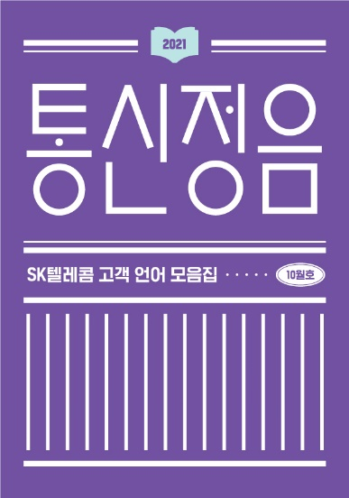
참고1. ‘통신정음’ 책자 내용 예시
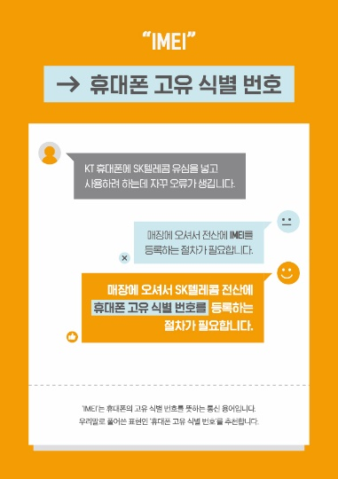
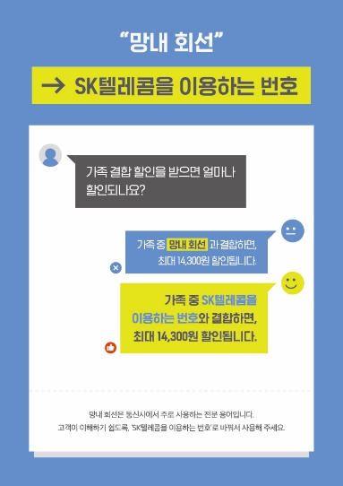
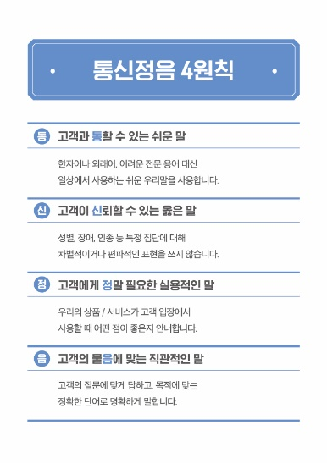

참고2. ‘사람 잡는 글쓰기’ 16~17p (‘쉽게 쓰기’ 부분)
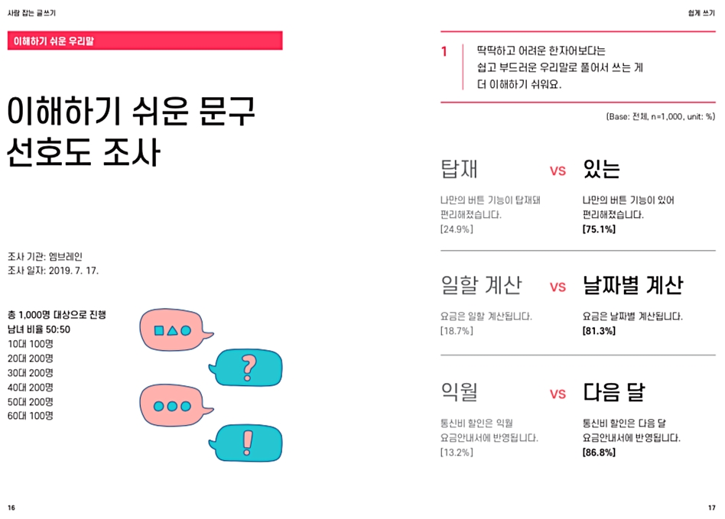
참고3. ‘사람 잡는 글쓰기’ 124~125p (부록 ‘언어사전’ 부분)
